Declaração de Responsabilidade e Exclusividade

Eu, autor Miguel Yasuo Tomita Nicacio, RG: 10653538 e os co-autores Alberto Pereira Firmino Filho, RG: 2002097001500; Everton Felipe do Vale Araújo, RG: 3491172; Melquior Brunno Mateus de Matos, RG:12623887; Thayrine Medeiros Milhomem, RG: 5545837; Cirley Maria de Oliveira Lobato, RG: 0638189-9 certificamos que participamos da concepção do trabalho: Fatores preditivos de resposta ao tratamento com inibidores de protease em um centro na Amazônia ocidental para tornar pública nossa responsabilidade pelo seu conteúdo, que não omitimos quaisquer ligações ou acordos de financiamento entre os autores e companhias que possam ter interesse na publicação deste artigo. Certificamos também que o manuscrito é original e que o trabalho, em parte, ou na íntegra; ou qualquer outro trabalho com conteúdo substancialmente similar, de minha autoria, não foi enviado a outra Revista e não o será enquanto sua publicação estiver sendo considerada pela Revista Amazonia Science & Health, quer seja no formato impresso ou eletrônico.
Rio Branco – Acre 23 de dezembro de 2018

Miguel Yasuo Tomita Nicacio, RG: 1065353-8: ______________________________________
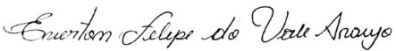
Alberto Pereira Firmino Filho, RG: 2002097001500: ___________________________________
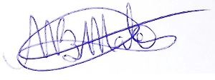
Everton Felipe do Vale Araújo, RG: 3491172:________ ________________________________
Melquior Brunno Mateus de Matos, RG:12623887: ____________________________________

Thayrine Medeiros Milhomem, RG: 5545837:______________________________________
Cirley Maria de Oliveira Lobato, RG: 0638189-9: ______________________________________

